2. lattice planner

modules/planning/conf/planning_config.pb.txt
standard_planning_config {
planner_type: LATTICE

Reference:
https://mp.weixin.qq.com/s/YDIoVf20kybu8JEUY3GZWg

// apollo\modules\planning\planner\lattice\lattice_planner.cc

有了Frenet坐标系的概念，下面来介绍一下如何生成一条轨迹。首先我们可以通过计算得到自动驾驶汽车在Frenet坐标系下的在零时刻的起始状态，也就是汽车的当前状态。为了生成一条轨迹，第一步就是在Frenet坐标系下采样一个在T1时刻的末状态
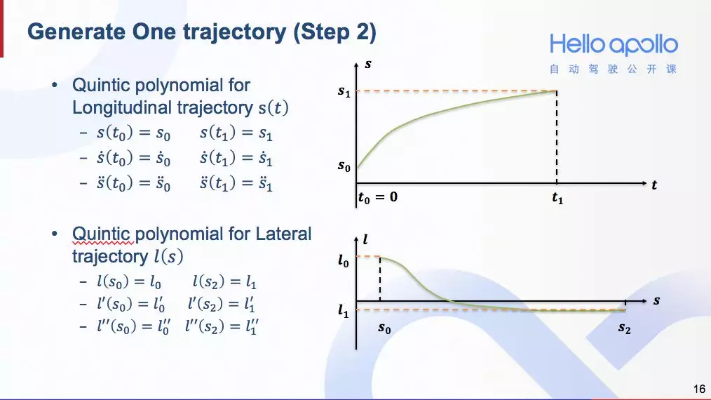

如何采样横向和纵向轨迹
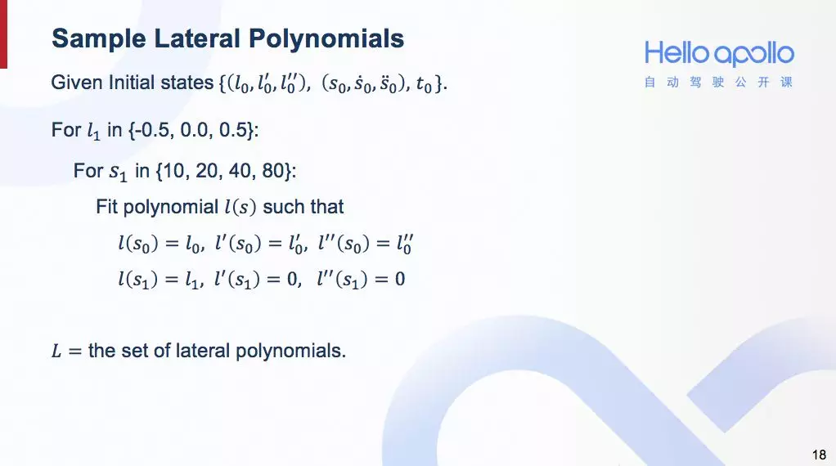
第二步就是将末状态和起始状态做多项式拟合。分别形成横向和纵向的多项式轨迹。

横向:l(s)
纵向:s(t)

首先介绍如何采样横向轨迹。横向轨迹的采样需要涵盖多种横向运动状态。现在Apollo的代码中设计了三个末状态横向偏移量，-0.5，0.0和0.5，以及四个到达这些横向偏移量的纵向位移，分别为10，20，40，80。用两层循环遍历各种组合，再通过多项式拟合，即可获得一系列的横向轨迹。

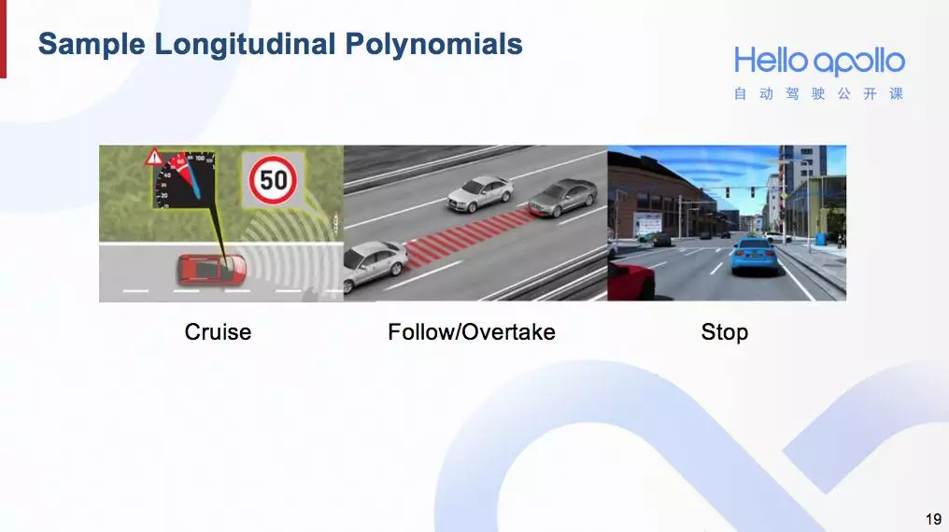
对于纵向轨迹的采样，需要考虑巡航、跟车或超车、停车这三种状态

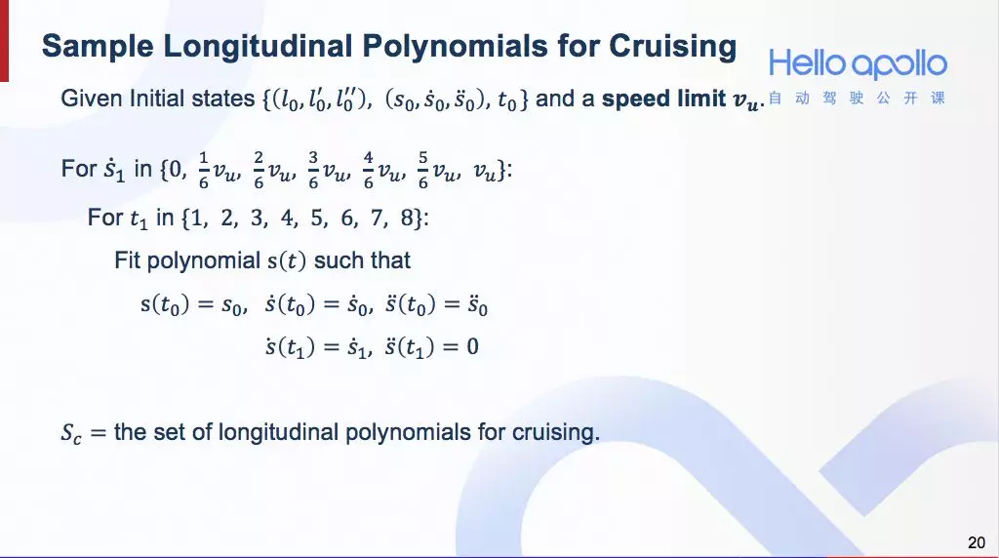
对于巡航状态，通过两层循环来完成采样。外层循环将速度从零到上限值按等间隔均匀遍历。内层循环遍历到达末状态速度的时间，从1秒到8秒按1秒的间隔均匀遍历。由于巡航状态不需要指明到达末状态的S值，所以这里只需要用四次多项式拟合即可

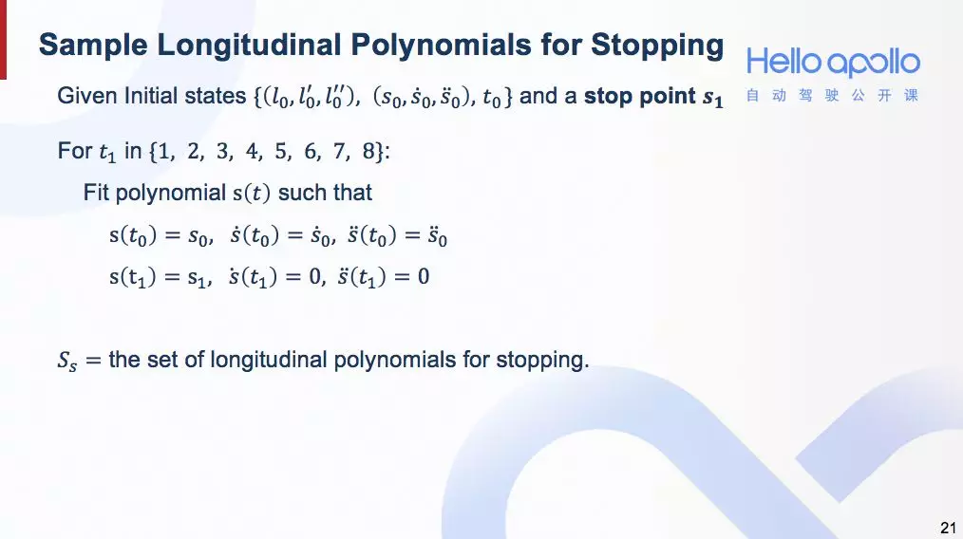
在停车状态中，给定停车点，末状态的速度和加速度都是零，所以末状态是确定的。
那么我们只需用一层循环来采样到达停车点的时间即可

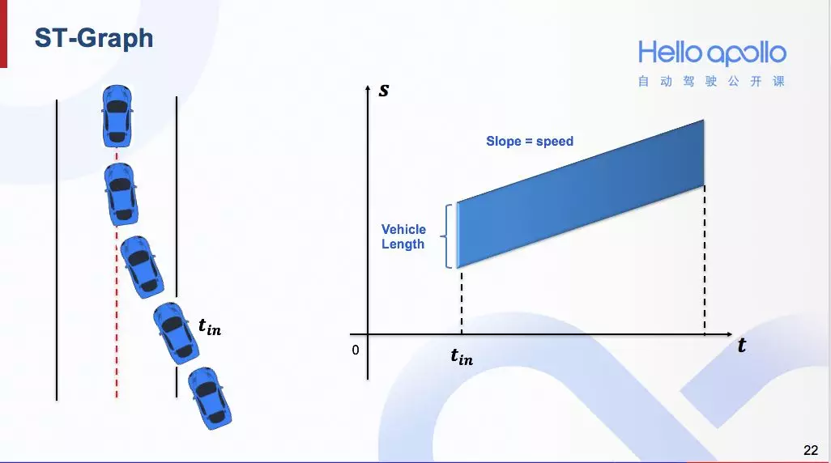

在介绍跟车/超车的采样逻辑之前，需要介绍一下S-T图的概念。以左图中的场景为例，蓝色障碍车从车道右侧切入，在T_in时刻开始进入当前车道。那么这个场景对应的S-T图就如右图所示。从T_in时刻开始出现一块斜向上的阴影区域。这块阴影区域的高度就是蓝色障碍车的车身长，上边界表示车头，下边界表示车尾，斜率表示车速。

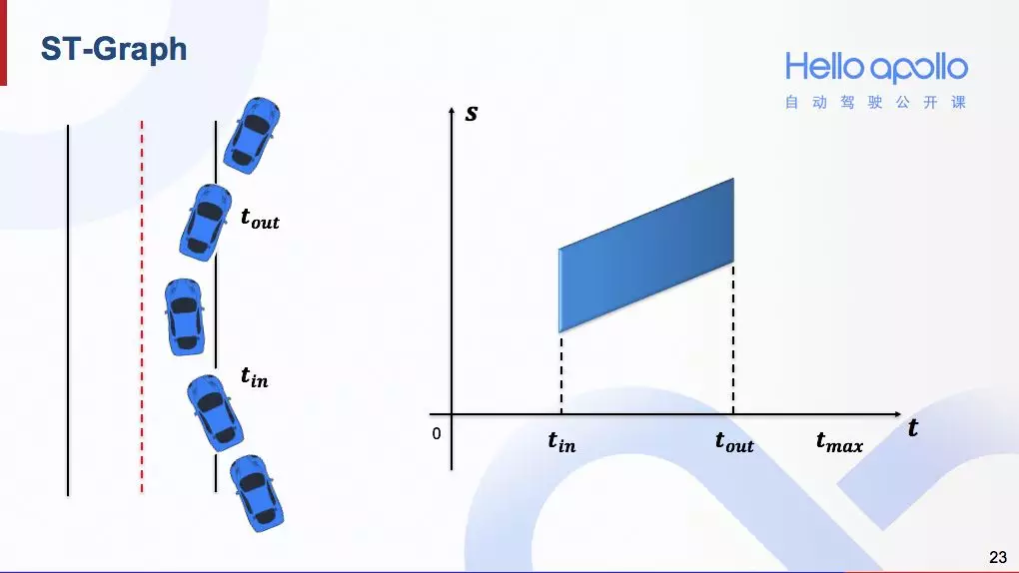
如果上述场景变成这样，障碍车从T_in时刻进入车道，然后在T_out时刻离开车道。那么这个场景对应的S-T图就会缩短

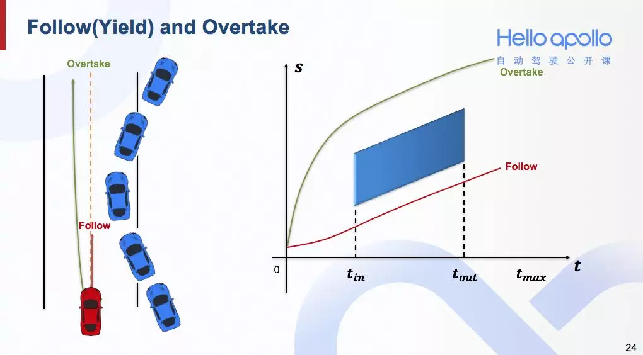
有了S-T图的概念，观察左图中的两条规划轨迹。红色的是一条跟车轨迹，绿色的是超车轨迹。这两条轨迹反映在S-T图中，就如右图所示。红色的跟车轨迹在蓝色阴影区域下方，绿色的超车轨迹在蓝色阴影区域上方

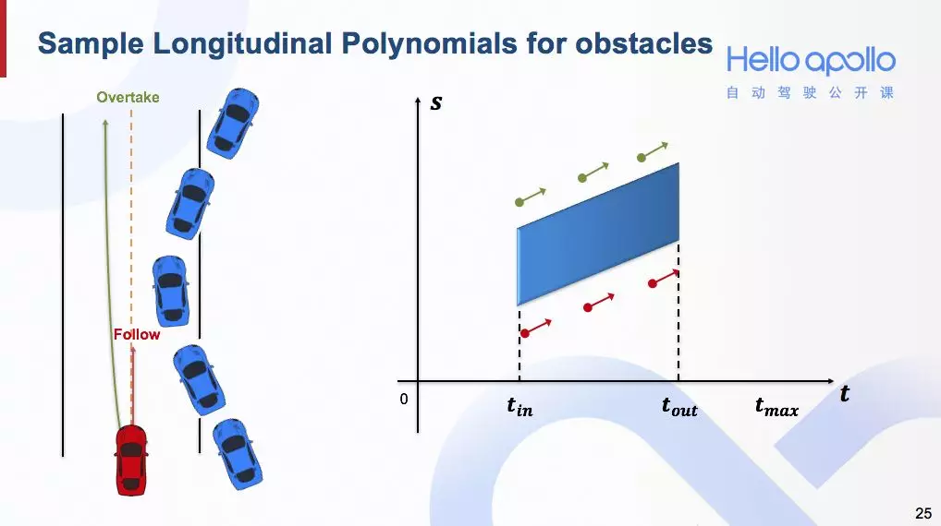
采样末状态时，就可以分别在S-T图中障碍物对应的阴影区域的上方和下方分别采样。上方的末状态对应超车，下方的末状态对应跟车

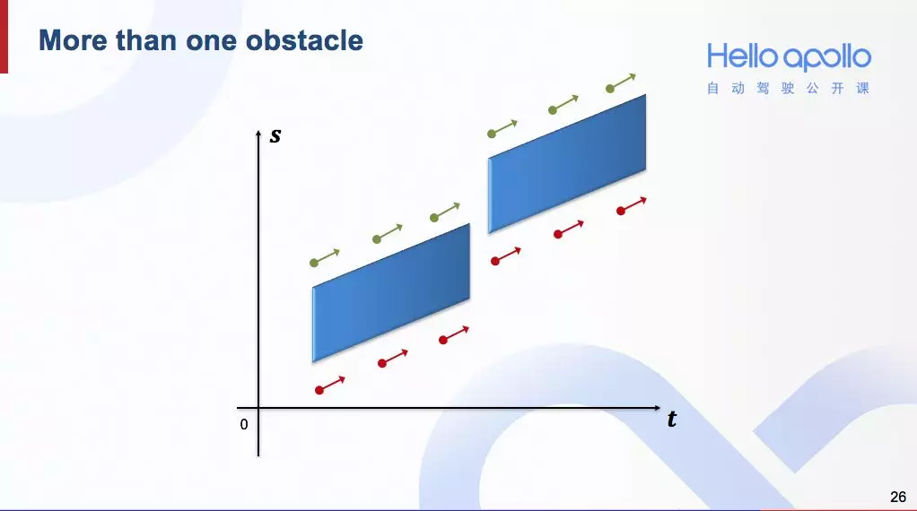
如果有多个障碍物，就对这些障碍物分别采样超车和跟车所对应的末状态

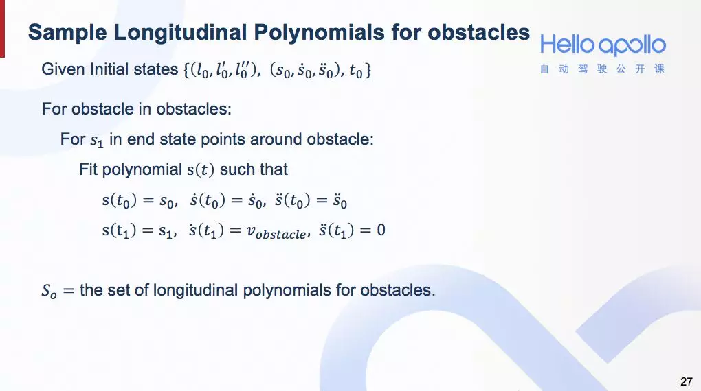
那么总结下来就是遍历所有和车道有关联的障碍物，对他们分别采样超车和跟车的末状态，然后用多项式拟合即可获得一系列纵向轨迹

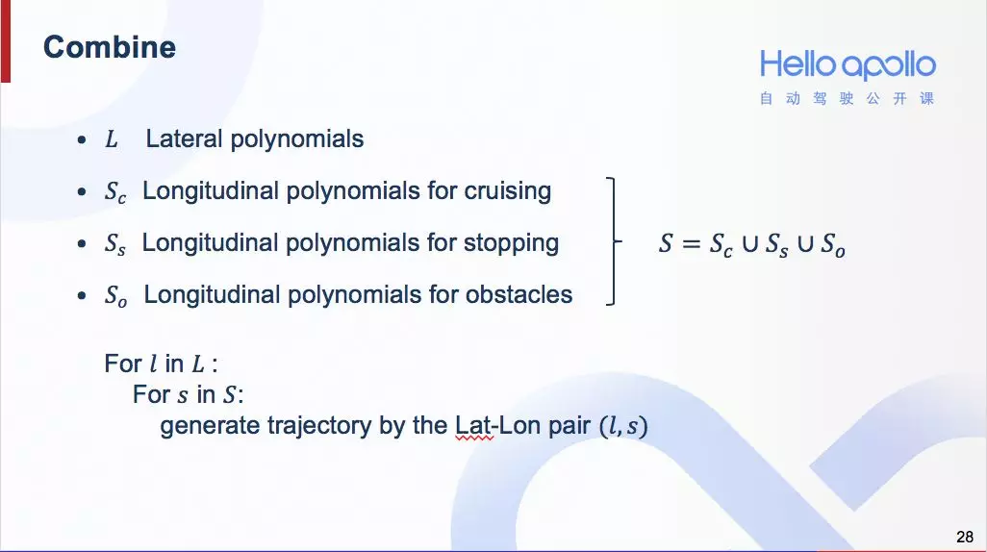
将三组纵向轨迹组合起来，就可以获得所有纵向轨迹。再将所有纵向轨迹和所有横向轨迹两两配对二维合成，就可以完成轨迹采样的工作

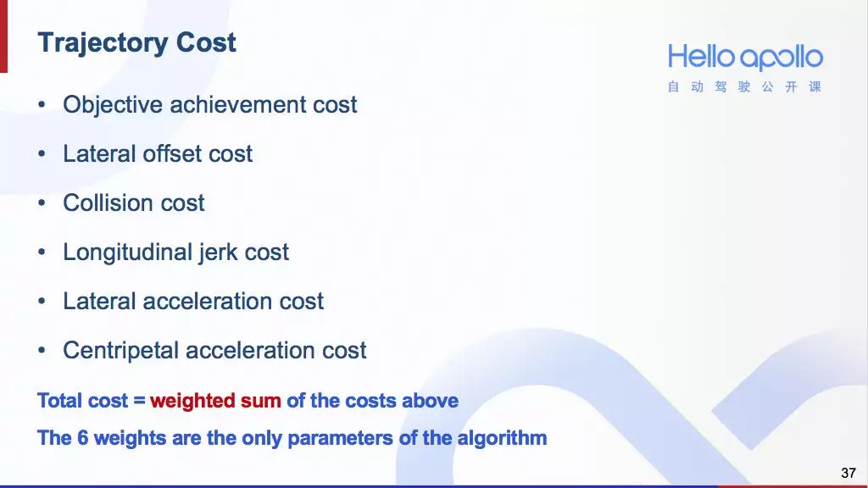
我们设计了六个cost，cost越高就表示越不满足要求

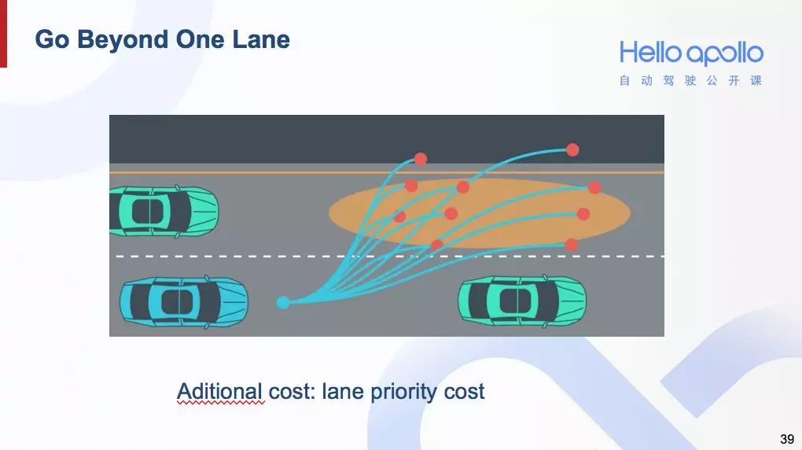
对于换道场景，Lattice算法仅仅需要对目标车道对应的参考线做一次采样+选择的流程。本车道和目标车道均能产生一条最优轨迹。给换道轨迹的cost上增加额外的车道优先级的cost，再将两条轨迹比较，选择cost较小的那条即可

Lattice Planner将规划统一成代价函数，寻找代价最小的。在规划的上层是否还需要决策层？
规划上层的决策仅仅包含了来自交规的停车指令（比如红绿灯），其余的策略均有下层采样+cost来完成。

Lattice Planner适用于哪些场景？
Lattice Planner现在已经在低速园区和高速公路的场景中由产品落地。对于普通城市道路，对于相对复杂的交规处理还有待完善。

这个算法适合多弯道复杂的场景下吗？复杂的停车场等？
该算法可以处理多弯道的场景。对于停车场暂不使用，因为这个算法首先需要参考线，而复杂的停车场很难做出一条参考线

Cost里面已经考虑了碰撞，为什么还要做碰撞检测?
Cost里面的碰撞仅仅是把有碰撞风险的轨迹的cost值设置的比较高，为了把这样的轨迹优先级排到比较后，从而使得我们能够优先考察其他更安全的轨迹，但它并没有起到删选轨迹的作用，是一个比较soft的限制。而后面的碰撞检测是出于安全的考虑，把这条轨迹筛除，这是一个hard的限制。

Lattice Planner和EM Planner的区别是？或者说分别应用在什么场景下？
Lattice Planner主要基于采样+选择，而EM Planner的思路是逐层优化迭代。从规划层面来说，两者均可用于各种场景。从决策层来看，Lattice的决策相对简单，适用于相对简单的场景，如低速园区，高速公路。EM算法对交规的决策做的相对更完善，可以处理相对复杂的普通城市道路

横向轨迹和纵向轨迹俩俩组合咋样理解?是横向的一条轨迹和纵向的所有轨迹组合吗？
两两组合指的是每一条横向轨迹和每一条纵向轨迹的组合。

计算量是不是有点大？普通CPU可以吗？
以目前的经验来看，普通CPU是可以处理的。当然，这个算法可以随着计算机性能的提升，采样更多的轨迹，使得我们对解空间的涵盖更加完备

关于轨迹的生成，Lattice使用的是多项式拟合，一般使用三项还是五项？另外，老师说是在st图上下阴影处取样，那是取多少个点？那个末状态是指超车结束的状态点吗？
对于横向轨迹的多项式拟合，因为有有初始状态的零阶导，一阶导，二阶导，和末状态的零阶导，一阶导，二阶导，一共六个变量，所以拟合五次多项式。对于纵向轨迹，在停车和跟车状态，也都是五次多项式，但对于巡航状态，由于我们不需要确定末状态的S值，所以只有五个变量，那么用四次多项式就可以了。在ST图上下取样，点的数目可以由开发者自行决定，这个没有限制。末状态指的就是超车结束的状态点

只有起始状态和末状态怎么进行横向和纵向的拟合？
构建多项式，使得多项式在起始时刻和末时刻的各阶导数和起始状态末状态吻合
通过求解多项式的系数是的起始点和终止点的各阶导数吻合

Lattice Planner是路径规划的算法，但也涵盖了部分行为规划的处理内容？
是的。横向轨迹主要针对路径，纵向轨迹主要针对速度、加速度等行为

换道场景，是要提前获取目标车道和当前行驶车道的参考线吗？
是的，这个信息在Apollo里都是有的。

Frenet坐标系下面是一个车道一个中心线？还是一条线一个中心线？这两的s值的0点是从什么地方开始算的？
一个车道一个中心线。S值的0点是从参考线的起点开始。参考线的起点会随着主车的位置做实时动态调整，通常是在主车车身后30米左右的位置。

初始状态本车的theta是车头朝向还是指车速朝向， 初始状态曲率怎么计算，用方向盘角度推？
初始状态的theta是车头方向。曲率是基于IMU的信息计算出来的

在运行Apollo demo时 ，在只有软件模拟没有硬件的情况，能不能测试和调试规划算法，能的话怎么做？
Apollo有一个开放的仿真平台，azure.apollo.auto，开发者可以在仿真平台中调试规划算法

如果如果在过弯道的时候，reference line上的end point有噪音，在不停都抖动，如何在这种情况下规划一条稳定的轨迹?
这就需要我们不断优化reference line的平滑算法

现在Apollo的代码中设计了三个末状态横向偏移量，-0.5，0.0和0.5，以及四个到达这些横向偏移量的纵向位移，分别为10，20，40，80。能解释下为什么这样定意思这些常量？
这些常量是根据平时路测的经验得到的。开发者可以根据自己的产品和场景来调整这些常量
这是经验值。我们也正在改进，使得它能根据车速调整

Apollo Lattice 规划时，看到了车辆状态采集，横向为 -0.5，0，0.5，这种状态下，拟合出的轨迹还能实现超车或躲避大型障碍物吗？
不能，Apollo Lattice 需要通过变换指引线来实现较大幅度的超车或躲避障碍物。

